Об утверждении регламента государственной услуги "Субсидирование стоимости затрат на возделывание сельскохозяйственных культур в защищенном грунте"
Постановление акимата Акмолинской области от 23 июля 2015 года № А-8/348. Зарегистрировано Департаментом юстиции Акмолинской области 28 августа 2015 года № 4960
Примечание РЦПИ.
В тексте документа сохранена пунктуация и орфография оригинала.
В соответствии с пунктом 3 статьи 16 Закона Республики Казахстан от 15 апреля 2013 года "О государственных услугах", акимат Акмолинской области ПОСТАНОВЛЯЕТ:
1. Утвердить прилагаемый регламент государственной услуги "Субсидирование стоимости затрат на возделывание сельскохозяйственных культур в защищенном грунте".
2. Контроль за исполнением настоящего постановления возложить на первого заместителя акима области Отарова К.М.
3. Настоящее постановление акимата области вступает в силу со дня государственной регистрации в Департаменте юстиции Акмолинской области и вводится в действие по истечении 10 календарных дней после дня его официального опубликования, но не ранее введения в действие приказа исполняющего обязанности Министра сельского хозяйства Республики Казахстан от 8 мая 2015 года № 4-1/428 "Об утверждении стандарта государственной услуги "Субсидирование стоимости затрат на возделывание сельскохозяйственных культур в защищенном грунте".
Исполняющий обязанности  акима области | К.Отаров

Утвержден
постановлением акимата
Акмолинской области
от 23 июля 2015 года
№ А-8/348

Регламент государственной услуги "Субсидирование стоимости затрат на возделывание сельскохозяйственных культур в защищенном грунте"
1. Общие положения

Сноска. Регламент – в редакции постановления акимата Акмолинской области от 15.06.2016 № А-7/292 (вводится в действие со дня официального опубликования).
1. Государственная услуга "Субсидирование стоимости затрат на возделывание сельскохозяйственных культур в защищенном грунте" (далее – государственная услуга) оказывается государственным учреждением "Управление сельского хозяйства Акмолинской области" (далее – Управление), отделами сельского хозяйства районов Акмолинской области, городов Кокшетау и Степногорск (далее – Отдел).
Прием заявок и выдача результатов оказания государственной услуги осуществляется через:
1) канцелярию услугодателя;
2) некоммерческое акционерное общество "Государственная корпорация "Правительство для граждан" (далее – Государственная корпорация).
2. Форма оказания государственной услуги: бумажная.
3. Результат оказания государственной услуги – предоставление в территориальное подразделение казначейства платежных документов к оплате для дальнейшего перечисления причитающихся субсидий на банковские счета услугополучателей.
При обращении через Государственную корпорацию услугополучателю направляется уведомление с решением о назначении или не назначении субсидии, подписанное уполномоченным лицом услугодателя, по формам, согласно приложениям 1 и 2 стандарта государственной услуги "Субсидирование стоимости затрат на возделывание сельскохозяйственных культур в защищенном грунте", утвержденного приказом исполняющего обязанности Министра сельского хозяйства Республики Казахстан от 8 мая 2015 года № 4-1/428 (зарегистрирован в Министерстве юстиции Республики Казахстан № 11432) (далее – Стандарт).
Форма предоставления результата оказания государственной услуги: бумажная.
2. Описание порядка действий структурных подразделений (работников) услугодателя в процессе оказания государственной услуги

4. Основанием для начала процедуры (действия) по оказанию государственной услуги являются документы, предоставленные услугополучателем согласно пункта 9 Стандарта.
5. Содержание каждой процедуры (действия), входящей в состав процесса оказания государственной услуги, длительность его выполнения:
1) специалист канцелярии Отдела с момента подачи услугополучателем необходимых документов осуществляет прием документов, проводит регистрацию и направляет документы руководителю Отдела на резолюцию – 15 минут;
2) руководитель Отдела рассматривает поступившие документы и определяет ответственного исполнителя Отдела – 1 час;
3) ответственный исполнитель Отдела проверяет представленные документы на полноту и вносит на рассмотрение межведомственной комиссии (далее - МВК) – 3 рабочих дня. В случае представления услугополучателем неполного пакета документов, документы возвращаются на доработку;
4) МВК:
рассматривает представленные Отделом документы, составляет список услугополучателей, претендующих на получение субсидий – 3 рабочих дня;
визуально проверяет наличие всходов –10 рабочих дней;
по итогам проверки составляет акт приемки посевов и посадок сельскохозяйственного товаропроизводителя (далее – акт приемки) – 3 рабочих дня;
5) аким района, городов Кокшетау и Степногорск утверждает акт приемки – 3 рабочих дня;
6) МВК на основании акта приемки и представленных услугополучателями в Отдел документов составляет список услугополучателей на получение субсидии – 5 рабочих дней;
7) аким района, городов Кокшетау и Степногорск утверждает список услугополучателей – 2 рабочих дня;
8) ответственный исполнитель Отдела:
в случае отказа от включения услугополучателя в список МВК, при обращении услугополучателя:
к услугодателю, выдает уведомление с решением о неназначении субсидий – 15 минут;
в Государственную корпорацию, направляет в Государственную корпорацию уведомление с решением о неназначении субсидий – 30 минут;
представляет в Управление утвержденный акимами районов, городов Кокшетау и Степногорск список и другие необходимые документы в соответствии с действующим законодательством – 1 рабочий день;
9) ответственный исполнитель Управления проверяет представленные документы на соответствие действующему законодательству, формирует ведомость на выплату бюджетных субсидий услугополучателям и направляет на подпись руководителю отдела бюджетного финансирования и государственных закупок Управления – 2 рабочих дня;
10) руководитель отдела бюджетного финансирования и государственных закупок Управления подписывает ведомость на выплату бюджетных субсидий услугополучателям и направляет на утверждение руководителю Управления – 1 час;
11) руководитель Управления утверждает ведомость – 1 час;
12) руководитель отдела бюджетного финансирования и государственных закупок Управления представляет в территориальное подразделение казначейства реестр счетов к оплате с приложением счетов к оплате в двух экземплярах в случае предоставления на бумажном носителе, а при проведении счетов к оплате по информационной системе "Казначейство-клиент" реестры счетов к оплате не представляются – 4 часа;
13) ответственный исполнитель Управления направляет в Отдел копию ведомости по выплате бюджетных субсидий услугополучателям – 1 час;
14) ответственный исполнитель Отдела подготавливает уведомление с решением о назначении субсидий – 1 рабочий день;
15) руководитель Отдела подписывает уведомление с решением о назначении субсидий – 1 час;
16) специалист канцелярии Отдела при обращении услугополучателя:
к услугодателю, выдает уведомление с решением о назначении субсидий – 15 минут;
в Государственную корпорацию, направляет в Государственную корпорацию уведомление с решением о назначении субсидий – 30 минут.
6. Результат процедуры (действия) по оказанию государственной услуги, который служит основанием для начала выполнения следующей процедуры (действия):
1) прием и регистрация документов, направление документов на резолюцию руководителю Отдела;
2) определение ответственного исполнителя Отдела;
3) проверка на полноту представленных документов и внесение документов на рассмотрение МВК. В случае представления услугополучателем неполного пакета документов, возврат документов на доработку;
4) рассмотрение документов и формирование списков услугополучателей, претендующих на получение субсидий, визуальная проверка наличие всходов, составление акта приемки;
5) утверждение акта приемки;
6) составление списка услугополучателей на получение субсидий;
7) утверждение списка услугополучателей;
8) в случае отказа от включения услугополучателя в список МВК, при обращении услугополучателя:
к услугодателю, выдача уведомления с решением о неназначении субсидий;
в Государственную корпорацию, направление в Государственную корпорацию уведомления с решением о неназначении субсидий;
9) представление в Управление утвержденного списка услугополучателей на получение субсидий и других необходимых документов в соответствии с действующим законодательством;
10) проверка представленных документов на соответствие действующему законодательству и формирование ведомости на выплату бюджетных субсидий услугополучателям, направление на подпись;
11) подписание ведомости на выплату бюджетных субсидий услугополучателям и направление на утверждение руководителю Управления;
12) утверждение ведомости на выплату бюджетных субсидий услугополучателям;
13) представление в территориальное подразделение казначейства платежных документов к оплате для дальнейшего перечисления причитающихся субсидий на банковские счета услугополучателей;
14) направление в Отдел копии ведомости по выплате бюджетных субсидий услугополучателям;
15) подготовка уведомления с решением о назначении субсидий;
16) подписание уведомления с решением о назначении субсидий;
17) при обращении услугополучателя:
к услугодателю, выдача уведомления с решением о назначении субсидий;
в Государственную корпорацию, направление в Государственную корпорацию уведомления с решением о назначении субсидий.
3. Описание порядка взаимодействия структурных подразделений (работников) услугодателя в процессе оказания государственной услуги

7. Перечень структурных подразделений (работников) услугодателя, которые участвуют в процессе оказания государственной услуги:
1) специалист канцелярии Отдела;
2) руководитель Отдела;
3) ответственный исполнитель Отдела;
4) МВК;
5) аким района, городов Кокшетау и Степногорск;
6) ответственный исполнитель Управления;
7) руководитель отдела бюджетного финансирования и государственных закупок Управления;
7) руководитель Управления.
8. Описание последовательности процедур (действий) между структурными подразделениями (работниками) с указанием длительности каждой процедуры (действия):
1) специалист канцелярии отдела с момента подачи услугополучателем необходимых документов осуществляет прием документов, проводит регистрацию и направляет документы руководителю Отдела на резолюцию – 15 минут;
2) руководитель Отдела рассматривает поступившие документы и определяет ответственного исполнителя Отдела – 1 час;
3) ответственный исполнитель Отдела проверяет представленные документы на полноту и вносит на рассмотрение МВК – 3 рабочих дня. В случае представления услугополучателем неполного пакета документов, документы возвращаются на доработку;
4) МВК:
рассматривает представленные Отделом документы, составляет список услугополучателей, претендующих на получение субсидий – 3 рабочих дня;
визуально проверяет наличие всходов – 10 рабочих дней;
по итогам проверки составляет акт приемки – 3 рабочих дня;
5) аким района, городов Кокшетау и Степногорск утверждает акт приемки – 3 рабочих дня;
6) МВК на основании акта приемки и представленных услугополучателями в Отдел документов составляет список услугополучателей на получение субсидии – 5 рабочих дней;
7) аким района, городов Кокшетау и Степногорск утверждает список услугополучателей – 2 рабочих дня;
8) ответственный исполнитель Отдела:
в случае отказа от включения услугополучателя в список МВК, при обращении услугополучателя:
к услугодателю, выдает уведомление с решением о неназначении субсидий – 15 минут;
в Государственную корпорацию, направляет в Государственную корпорацию уведомление с решением о неназначении субсидий – 30 минут;
представляет в Управление утвержденный акимами районов, городов Кокшетау и Степногорск список и другие необходимые документы в соответствии с действующим законодательством – 1 рабочий день;
9) ответственный исполнитель управления проверяет на соответствие представленные документы, формирует ведомость на выплату бюджетных субсидий услугополучателям и направляет на подпись руководителю отдела бюджетного финансирования и государственных закупок Управления – 2 рабочих дня;
10) руководитель отдела бюджетного финансирования и государственных закупок Управления подписывает ведомость на выплату бюджетных субсидий услугополучателям и направляет на утверждение руководителю Управления – 1 рабочий день;
11) руководитель Управления утверждает ведомость – 1 час;
12) руководитель отдела бюджетного финансирования и государственных закупок Управления представляет в территориальное подразделение казначейства реестр счетов к оплате с приложением счетов к оплате в двух экземплярах в случае предоставления на бумажном носителе, а при проведении счетов к оплате по информационной системе "Казначейство-клиент" реестры счетов к оплате не представляются – 1 рабочий день;
13) ответственный исполнитель Управления направляет в Отдел копию ведомости по выплате бюджетных субсидий услугополучателям – 1 час;
14) ответственный исполнитель Отдела подготавливает и подписывает уведомление с решением о назначении субсидий – 1 рабочий день;
15) руководитель Отдела подписывает уведомление с решением о назначении субсидий – 1 час;
16) специалист канцелярии Отдела при обращении услугополучателя:
к услугодателю, выдает уведомление с решением о назначении субсидий – 15 минут;
в Государственную корпорацию, направляет в Государственную корпорацию уведомление с решением о назначении субсидий – 30 минут.
4. Описание порядка взаимодействия с Государственной корпорацией и (или) иными услугодателями, в процессе оказания государственной услуги
9. Описание порядка обращения в Государственную корпорацию, длительность обработки запроса услугодателем:
процесс 1 – работник Государственной корпорации проверяет представленные документы, принимает и регистрирует заявление услугополучателя, выдает расписку о приеме документов с указанием даты и времени приема документов.
Услугополучатель (либо его представитель по доверенности) представляет услугодателю и в Государственную корпорацию:
1) заявку на получение субсидий стоимости затрат на возделывание сельскохозяйственных культур в защищенном грунте по форме, согласно приложению 3 к Стандарту;
2) копию справки банка второго уровня о наличии банковского счета с указанием его номера в одном экземпляре.
Услугополучатели, занятые производством овощей в защищенном грунте, для включения в список получателей субсидий дополнительно указывают в заявке на включение в список получателей субсидий сведения касательно наличия технического паспорта уполномоченного органа по государственной регистрации недвижимости о наличии и размере рабочей площади теплицы (сооружения защищенного грунта).
В Государственной корпорации выдача готовых документов услугополучателю осуществляется его работником на основании расписки, при предъявлении документа, удостоверяющего личность услугополучателя (либо его представителя по нотариальной доверенности, юридическому лицу – по документу, подтверждающему полномочия);
Условие 1 – в случае предоставления услугополучателем неполного пакета документов, указанных в пункте 9 Стандарта, работник Государственной корпорации отказывает в приеме документов и выдает расписку об отказе в приеме заявки;
процесс 2 – процедуры (действия) услугодателя, предусмотренные пунктом 5 настоящего Регламента;
процесс 3 – работник Государственной корпорации в срок, указанный в расписке о приеме соответствующих документов, выдает услугополучателю готовый результат оказания государственной услуги.
При обращении в Государственную корпорацию, день приема документов не входит в срок оказания государственной услуги.
Максимально допустимое время ожидания для сдачи пакета документов – 15 минут.
Максимально допустимое время обслуживания – 20 минут.
10. Подробное описание последовательности процедур (действий), взаимодействий структурных подразделений (работников) услугодателя в процессе оказания государственной услуги, а также описание порядка взаимодействия с иными услугодателями и (или) Государственной корпорации в процессе оказания государственной услуги отражается в справочнике бизнес-процессов оказания государственной услуги согласно приложению к настоящему регламенту.
Приложение к регламенту
государственной услуги
"Субсидирование стоимости
затрат на возделывание
сельскохозяйственных культур
в защищенном грунте"
Справочник бизнес-процессов оказания государственной услуги "Субсидирование стоимости затрат на возделывание сельскохозяйственных культур в защищенном грунте"

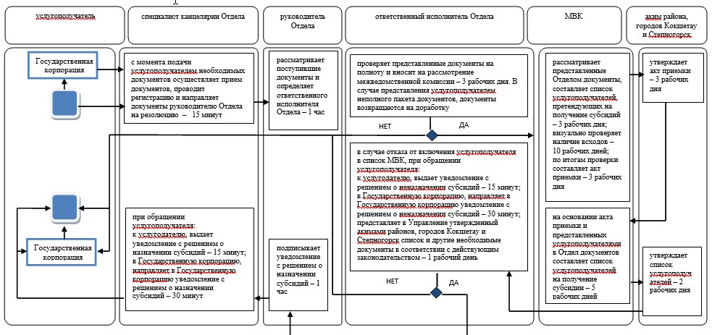

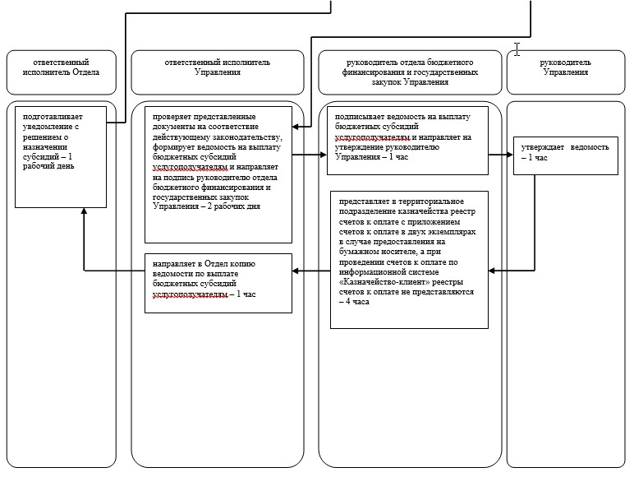

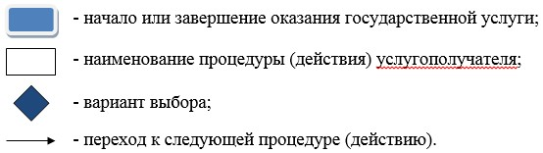

© 2012. РГП на ПХВ Республиканский центр правовой информации Министерства юстиции Республики Казахстан

